Manual de usuario – Ejecución del programa

Para poder acceder al programa, se debe haber accedido de la siguiente forma:

1. Correo Electrónico mediante una invitación informal.
2. Una invitación proporcionada desde GitHub (de igual forma, dicha invitación le llegará por correo electrónico).

Una vez accedido al repositorio, se debe hacer un fork al mismo o si ya esta invitado al proyecto, desde la aplicación de escritorio GitHub Destkop debe clonar el proyecto a partir de esta opción:

Luego, busca el proyecto y también el directorio al que desea guardar:

Una vez clonado el repositorio en su escritorio, procedemos a dirigirnos a la carpeta principal:

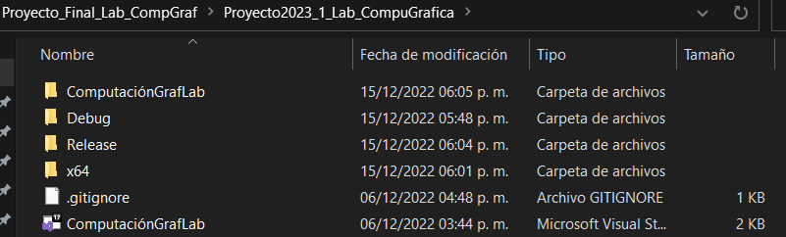  
Nos dirigimos a ComputaciónGrafLab y abrimos el ejecutable ComputaciónGrafLab.exe y ejecutamos el programa, en caso de no ejecutarse el programa, nos dirigimos al directorio de la imagen de arriba y abrimos el archivo ComputaciónGrafLab que es el proyecto del Visual Basic Community.

**En caso de errores**

Para el caso de que ocurra un problema en la ejecución del proyecto en VB, nos vamos a las propiedades del proyecto y en C++/C -> General en directorio de inclusión adicional agregamos: **include**

Luego, en Vinculador -> General en directorio de bibliotecas adicionales, agregamos: **lib**

Y finalmente, en Vinculado -> Entrada y dependencias adicionales, agregamos el siguiente comando: **irrKlang.lib;SDL2.lib;SDL2main.lib;opengl32.lib;glew32.lib;glfw3.lib;assimp-vc141-mtd.lib;**